

Corporación Educacional Colegio “Sao Paulo”  
 Placilla 333, Estación Central  
 Unidad Técnico Pedagógica

Asignatura: Matemática  
Profesora: Verónica Oñate Flores  
Curso: 3º básico

Guía N°6 22/03/24

1.- Completa. ¿cuántos cubos no se ven para que ambos lados tengan el mismo peso?

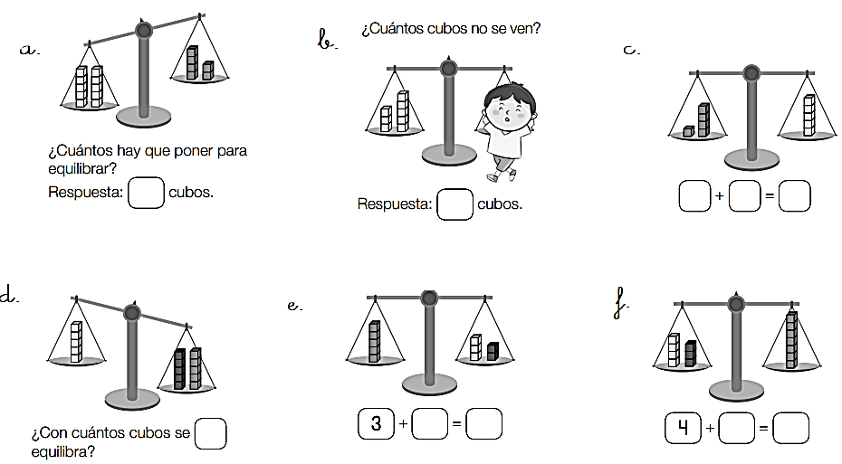

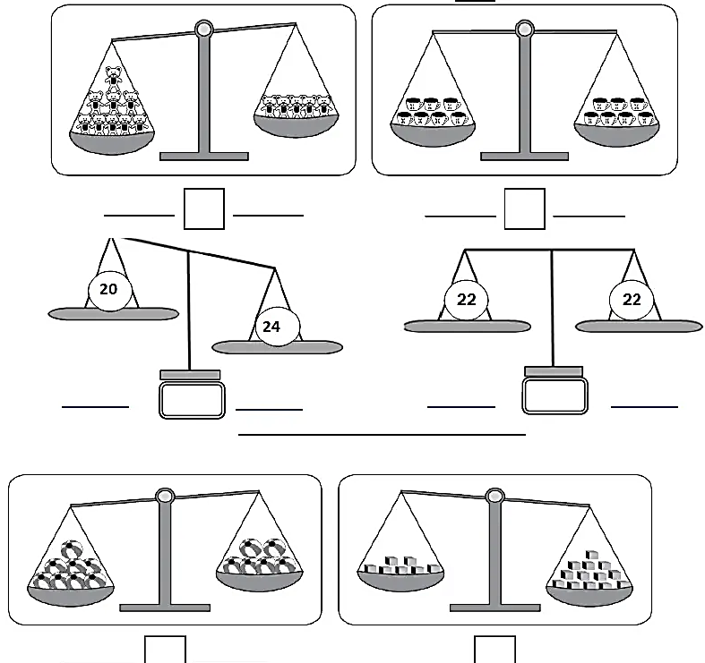2.-  Completa con las cantidades a comparar y en  el  con el símbolo <, > o = según corresponda